From Points to Surfaces: A Progressive Construction of Spatial Knowledge Applied to the Geochemical Distribution of Copper in Southwestern Antioquia, Colombia.

De los puntos a la superficie: una construcción progresiva del conocimiento espacial aplicada a la distribución geoquímica del cobre en el Suroeste antioqueño, Colombia.

$${Daniela Cardona Lopera }^{a}$$
$$a Facultad de Minas, Universidad Nacional de Colombia, Medellín, Colombia. dancardona@unal.edu.co$$
____________________________________________________________________________________________________________________

A R T I C L E I N F O  Article history:  Received 30 July 26  Received in revised form 04 August 26  Accepted August 26  Keywords:  geospatial analysis; exploration geochemistry; point patterns; spatial autocorrelation; geographically weighted regression; kriging; Gaussian processes; copper.  Palabras clave:  análisis geoespacial; geoquímica de exploración; patrones de puntos; autocorrelación espacial; regresión geográficamente ponderada; kriging; procesos gaussianos; cobre |  | A B S T R A C T  _____________________________________________________________________________ This study uses 2,029 copper samples from southwestern Antioquia to show that representing a geochemical variable spatially requires building knowledge progressively across three levels: points, areas, and continuous surface. At the point level, separating the sampling design (clustered) from the underlying geological process through an indicator transformation (Cu ≥ 150 ppm) identified 283 anomalies, significantly clustered and associated with specific Cretaceous volcanic units and proximity to faults. At the areal level, a 659-cell grid showed strong spatial autocorrelation (Moran's I = 0.497) that a linear model failed to explain; a spatial autoregressive model (SAR) absorbed that dependence while leaving no significant covariates, whereas multiscale geographically weighted regression (MGWR) tripled the explanatory power (R² = 0.454) by letting each variable operate at its own spatial scale. At the surface level, cross-validation showed that Ordinary Kriging and a Gaussian Process with a Matérn kernel clearly outperformed Universal Kriging with geological external drifts, and the mathematical equivalence between both methods was confirmed empirically. The central finding: no single spatial representation exhausts the available geochemical information; its progressive construction is the study's methodological contribution.  Keywords: geospatial analysis; exploration geochemistry; point patterns; spatial autocorrelation; geographically weighted regression; kriging; Gaussian processes; copper.  R E S U M E N  Con 2.029 muestras de cobre del Suroeste antioqueño, este trabajo muestra que representar espacialmente una variable geoquímica exige construir el conocimiento en tres niveles sucesivos: puntos, áreas y superficies continuas. En el nivel puntual, separar el diseño de muestreo (agrupado) del proceso geológico mediante una transformación indicadora (Cu ≥ 150 ppm) identificó 283 anomalías, significativamente agrupadas y asociadas a unidades volcánicas cretácicas y a la cercanía de fallas. En el nivel areal, una malla de 659 celdas mostró una fuerte autocorrelación espacial (I de Moran = 0,497) que un modelo lineal no logró explicar; un modelo autorregresivo (SAR) absorbió esa dependencia sin dejar covariables significativas, mientras que la regresión geográficamente ponderada multiescala (MGWR) triplicó la capacidad explicativa (R² = 0,454) al permitir que cada variable actúe a su propia escala. En el nivel de superficie, la validación cruzada mostró que el Kriging Ordinario y un Proceso Gaussiano con núcleo Matérn superan claramente al Kriging Universal con derivas geológicas, y se confirmó empíricamente la equivalencia matemática entre ambos métodos. El hallazgo central: ninguna representación espacial, por sí sola, agota la información geoquímica disponible; su construcción progresiva constituye el aporte metodológico del trabajo.  Palabras clave: análisis geoespacial; geoquímica de exploración; patrones de puntos; autocorrelación espacial; regresión geográficamente ponderada; kriging; procesos gaussianos; cobre.

- Introducción

Un mismo conjunto de datos geoquímicos admite representaciones espaciales muy distintas según la pregunta que se le haga. Como puntos individuales, revela un patrón agrupado, aleatorio o regular, que refleja el proceso que generó las observaciones. Como valores agregados por zonas, revela relaciones de vecindad que un análisis punto a punto no puede captar. Como campo continuo, permite predecir la concentración en cualquier sitio no muestreado, con una medida explícita de incertidumbre. Estos tres niveles (punto, área y superficie) no son intercambiables, sino etapas jerárquicas que, aplicadas en secuencia, revelan información que ninguna de ellas revela por separado [1].

La geoquímica de exploración suele usar estos niveles por separado, y esa fragmentación tiene un costo: un agrupamiento de anomalías que en realidad refleja control litológico y estructural puede leerse como ruido de muestreo si no se separa antes el diseño de campaña del proceso geológico; una autocorrelación espacial significativa puede pasar inadvertida si el análisis se queda en estadísticos puntuales; y una superficie sin validación cruzada espacial puede transmitir una falsa sensación de precisión.

El objetivo de este trabajo no es comparar el desempeño de kriging, o procesos gaussianos entre sí; eso ya está resuelto en la literatura de estadística espacial, sino mostrar, con un caso real de exploración de cobre, que la representación espacial de una variable geoquímica debe construirse de forma progresiva, de modo que cada nivel aporte una pieza de evidencia que los otros no pueden dar. Las técnicas empleadas como vecino más cercano de Clark y Evans [2], funciones G, F y K [3], índices de Moran y de asociación espacial local [4], regresión geográficamente ponderada multiescala [5], kriging y procesos gaussianos [6] son la evidencia que sostiene esa idea, no el objeto del estudio.

El caso de estudio es el Suroeste antioqueño (Colombia), con una actividad histórica de exploración de metales básicos y una base de 2.103 muestras de cobre, de las cuales 2.029 se encuentran dentro del área de análisis. La región combina unidades volcánicas cretácicas, batolitos mesozoicos y cenozoicos, y un sistema de fallas activo, parte del cinturón de pórfidos cupríferos andino descrito para el occidente colombiano [7], [8], un escenario apropiado para evaluar si la representación progresiva del espacio recupera, solo con datos geoquímicos, señales de control geológico que de otro modo exigirían trabajo de campo adicional.

- Área de estudio

El área corresponde al Suroeste antioqueño, en el noroccidente de Colombia, y está delimitada por 23 municipios. Toda la información espacial (muestras geoquímicas, geología, fallas y límites municipales) se estandarizó en el sistema EPSG:21897 (Colombia Bogotá zone)
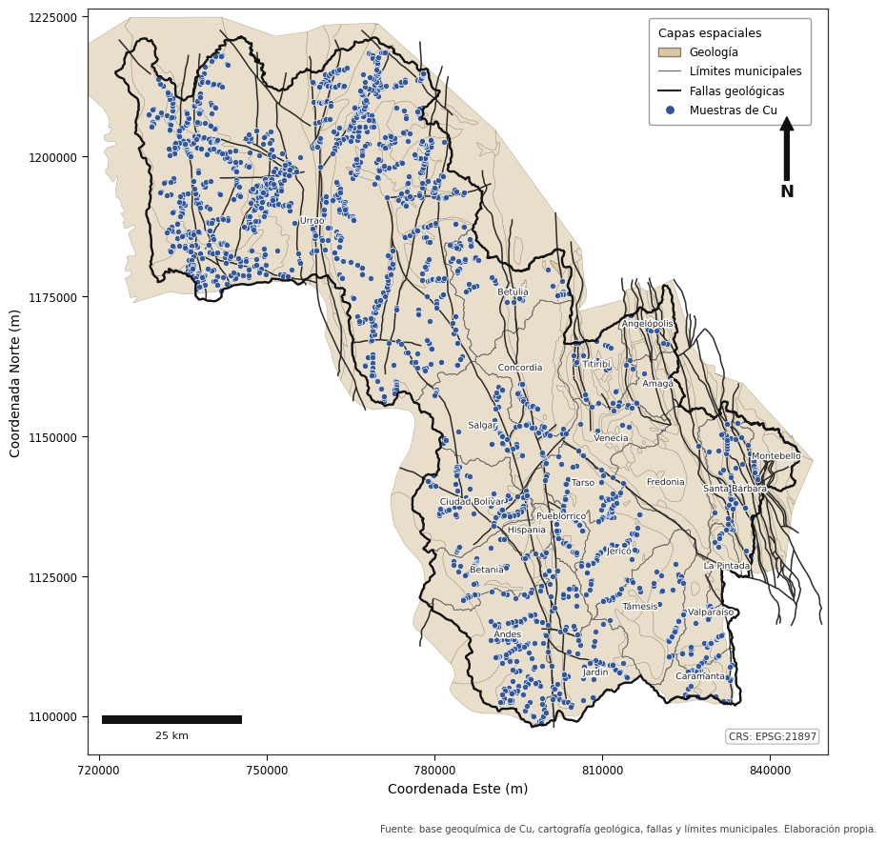
Figura 1. Representación integrada de las capas espaciales utilizadas en el estudio: muestras geoquímicas de cobre, cartografía geológica, fallas y límites municipales del Suroeste antioqueño.

La base geoquímica original tiene 2.103 muestras de cobre; 2.029 (96,5 %) caen dentro del polígono de estudio y constituyen el conjunto de análisis. El relieve se caracterizó por un modelo digital de elevación Copernicus GLO-30 (≈30 m, reproyectado a EPSG:21897), con elevaciones entre 16 y 3.963 m s. n. m., reflejo del contraste entre los valles interandinos y la Cordillera Occidental, incluido el Páramo de Frontino, un entorno con depósitos de tipo pórfido cuprífero descritos desde la década de 1970 [9].

Geológicamente, el área integra unidades volcánicas cretácicas (Miembro Nutibara, Volcánico Barroso, Volcánico de Urumita), cuerpos batolíticos como el Batolito de Mandé, coberturas cenozoicas (formaciones Combia y Amagá) y un sistema de fallas de orientación andina. Esta configuración corresponde al segmento occidental del cinturón de pórfidos cupríferos andino en Colombia, cuya edad y su contexto de subducción fueron establecidos por Sillitoe et al. [7] Mediante dataciones K-Ar, y cuyos procesos hidrotermales caracterizan trabajos posteriores sobre sistemas de pórfido cuprífero [8]. En el área vecina de Pantanos-Pegadorcito se documentó, desde 1979, mineralización diseminada de cobre y molibdeno asociada a cuerpos porfídicos que intruyen el Batolito de Mandé [9], antecedente frente al cual se interpretan más adelante los controles identificados en este estudio.

- Materiales y métodos

Se verificó la validez geométrica y la consistencia del sistema de referencia de las cuatro capas de entrada (muestras, geología, fallas, límites municipales), y se confirmó la ausencia de valores nulos en Cu. El razonamiento metodológico sigue el marco del curso de posgrado Análisis Geoespacial de la Facultad de Minas de la Universidad Nacional de Colombia [1], que organiza el análisis espacial en tres familias de datos (puntos, áreas y superficies continuas); este trabajo aplica esa lógica a un problema real de exploración. Las coordenadas de muestreo responden al diseño de la campaña, no al proceso geológico que se quiere caracterizar, por lo que el patrón de puntos del muestreo completo solo informa sobre la estrategia de recolección. Para obtener un patrón que sí refleje el proceso geológico, se aplicó una transformación indicadora [10]: convertir la variable continua en un conjunto binario de sitios en los que el cobre supera un umbral de anomalía; solo sobre ese segundo patrón es legítimo aplicar procesos puntuales.

Nivel puntual:

El patrón de muestreo se caracterizó con centrografía, densidad Kernel (núcleo gaussiano, ancho de banda por regla de Scott) y el índice R de Clark y Evans [2]. El umbral de anomalía se fijó en el percentil 90 de Cu; como la variable se reporta en escalones de laboratorio (100, 150, 200… ppm), ese percentil coincide con 150 ppm exactos, y se adoptó el criterio inclusivo (Cu ≥ 150 ppm) [10]. Sobre las 283 anomalías resultantes, se repitió el vecino más cercano, se realizó un conteo por cuadrantes con Monte Carlo (999 simulaciones dentro del polígono de estudio) y se compararon las funciones G, F y K de Ripley [3] con 199 simulaciones de aleatoriedad completa. La relación con la geología y las fallas se evaluó mediante razones de enriquecimiento por unidad geológica y la distancia a la falla más próxima, ambas con pruebas de reetiquetado por permutación (999 iteraciones) condicionadas al esquema de muestreo real.

Nivel areal:

Las muestras se agregaron en una malla regular de 2 × 2 km, con elevación media, relieve interno, distancia y densidad de fallas por celda (estadística zonal); quedaron 659 celdas con datos completos. Se ajustó un modelo lineal generalizado gaussiano de referencia [1] y se comparó la representación coroplética con tres esquemas de clasificación mediante la desviación absoluta respecto de las medianas de clase (ADCM). La estructura de vecindad se probó con tres matrices de pesos (Queen, Rook, KNN), eligiendo la más consistente con la geometría de la malla; con ella se calculó el Índice de Moran y los Indicadores Locales de Asociación Espacial (LISA) de Anselin [4]. Se ajustó un modelo OLS con topografía, fallas y unidad geológica; las pruebas de multiplicadores de Lagrange sobre sus residuos orientaron un modelo autorregresivo espacial de rezago (SAR, estimador GM_Lag de PySAL). Finalmente se ajustó una regresión geográficamente ponderada multiescala (MGWR) [5], que a diferencia de la GWR convencional, estima un ancho de banda independiente por predictor mediante retroajuste con kernel, revelando la escala espacial a la que actúa cada variable.

Nivel de superficie:

Se trabajó con Cu_log = ln(1 + Cu) para reducir la asimetría y retrotransformar las predicciones a ppm. Se calculó el semivariograma experimental (estimador de Matheron) y se ajustaron tres modelos teóricos (esférico, exponencial, gaussiano), eligiendo el de menor error de ajuste. Con el modelo seleccionado se corrieron Kriging Ordinario (en dos implementaciones independientes) y Kriging Universal con dos derivas externas alternativas (distancia a fallas y elevación), además de interpoladores de referencia (vecino más cercano, IDW, triangulación) y un Proceso Gaussiano con núcleo Matérn (ν = 3/2) [6]. Los cinco interpoladores principales se evaluaron mediante validación cruzada espacial en cinco bloques (agrupamiento de coordenadas), reportando RMSE y R² fuera de muestra. Por último, se verificó empíricamente la equivalencia algebraica entre Kriging Ordinario y Procesos Gaussianos bajo la misma función de covarianza, comparando punto a punto las predicciones de ambos métodos.

- Resultados
  - El patrón de puntos: separar el diseño de muestreo del proceso geológico

El vecino más cercano, sobre las 2.029 muestras, dio una distancia media observada de 408,9 m frente a 885,7 m esperados bajo un proceso de Poisson homogéneo (R = 0,462; Z = −46,39; p < 0,001)[2]: el muestreo está significativamente agrupado, resultado consistente con máximos locales claros en la densidad Kernel. Esto confirma que las campañas de exploración concentraron esfuerzos en sectores específicos y que ese patrón, por sí solo, no dice nada sobre la mineralización, sino sobre la estrategia de recolección.

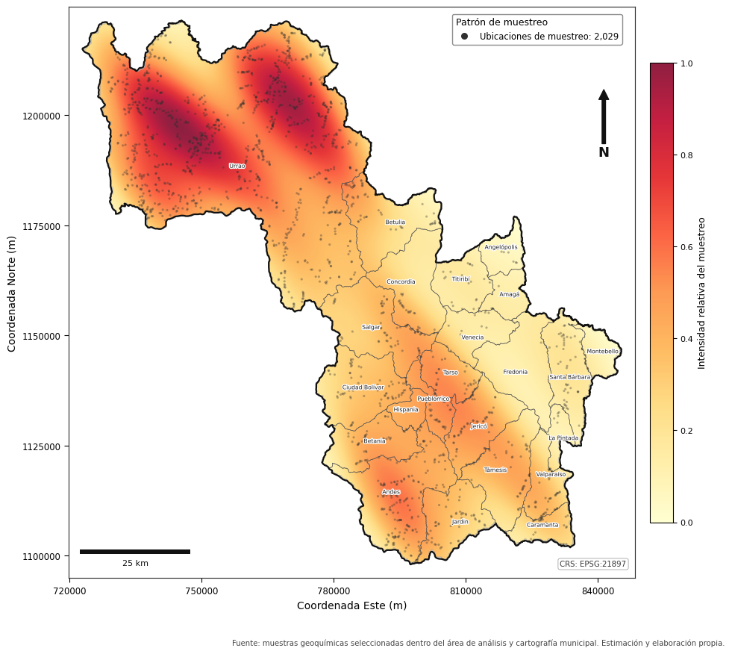
Figura 2. Densidad Kernel del patrón de muestreo.

La transformación indicadora (Cu ≥ 150 ppm) identificó 283 anomalías (13,95 % de las muestras). Sobre este patrón, el vecino más cercano presentó una distancia media observada de 1.067,7 m frente a 2.371,4 m esperados (R = 0,45; Z = −17,69; p < 0,001): las anomalías están, en promedio, a menos de la mitad de la distancia que las separaría por azar. El conteo por cuadrantes con Monte Carlo confirmó el agrupamiento con un margen amplio (χ² observado = 510,95 frente a un máximo simulado de 287,4 en 999 simulaciones; pseudo p = 0,001), un resultado robusto incluso con un umbral más estricto (Cu ≥ 200 ppm; n = 60). Las funciones G, F y K de Ripley [3] coincidieron desde tres ángulos distintos: a 700 m, cerca del 58 % de las anomalías ya tienen una vecina anómala, muy por encima de lo esperado por azar.

¿Qué produce ese agrupamiento? Las razones de enriquecimiento por unidad geológica muestran que el mayor número absoluto de anomalías (Miembro Urrao, 89) refleja sobre todo esfuerzo de muestreo, su razón de enriquecimiento es de apenas 0,85 (p = 0,99), mientras que el exceso estadísticamente significativo se concentra en unidades volcánicas cretácicas más pequeñas: Miembro Nutibara (16 anomalías frente a 5,7 esperadas; enriquecimiento del 40 %; p = 0,001), Volcánico de Urumita (9 frente a 2,1; 60 %; p = 0,001) y Volcánico Barroso (8 frente a 3,6; 32 %; p = 0,028). Las anomalías también están significativamente más cerca de las fallas que del fondo geoquímico (distancia media de 1.737,9 m frente a 2.362,2 m; p = 0,001). En conjunto, la afinidad con el vulcanismo cretácico específico y la cercanía a las fallas explican el agrupamiento. Una conclusión que solo fue posible porque el nivel puntual se aplicó al patrón correcto: las anomalías, no a las estaciones de muestreo.

  - De los puntos a las áreas: identificar la dependencia entre zonas vecinas

El nivel puntual identificó un proceso agrupado y sus controles, pero no puede cuantificar cuánto depende una zona de sus vecinas. Para ello, las muestras se agregaron a 659 celdas de 2 × 2 km. Un modelo lineal generalizado del log de Cu en función de la elevación y el relieve mostró que ambas variables fueron significativas (p < 0,001 en ambas), pero con una capacidad explicativa muy limitada (pseudo R² = 0,057): el mapa predicho suaviza la tendencia general sin capturar las anomalías locales, que son precisamente el objetivo de la exploración. De los tres esquemas de clasificación coroplética probados, Fisher-Jenks presentó el menor ADCM y se adoptó como referencia cartográfica.

La matriz de pesos de Queen fue la más consistente con la geometría de la malla; bajo este criterio, 6 celdas quedaron sin vecinos (islas espaciales) y se excluyeron de los análisis de autocorrelación y de los modelos de regresión espacial, con lo que la muestra efectiva para estas pruebas fue de 653 celdas. El Índice de Moran mostró una autocorrelación espacial fuerte y significativa (I = 0,497 frente a −0,002 esperado; p = 0,001 sobre 999 permutaciones). Una propiedad que el nivel puntual, por construcción, no puede medir. El desglose LISA mostró que esa autocorrelación no es uniforme: 15,6 % de las celdas forman clústeres de valores bajos y 9,0 % clústeres contiguos de valores altos, mientras que casi tres cuartas partes del territorio no muestran asociación espacial local significativa.

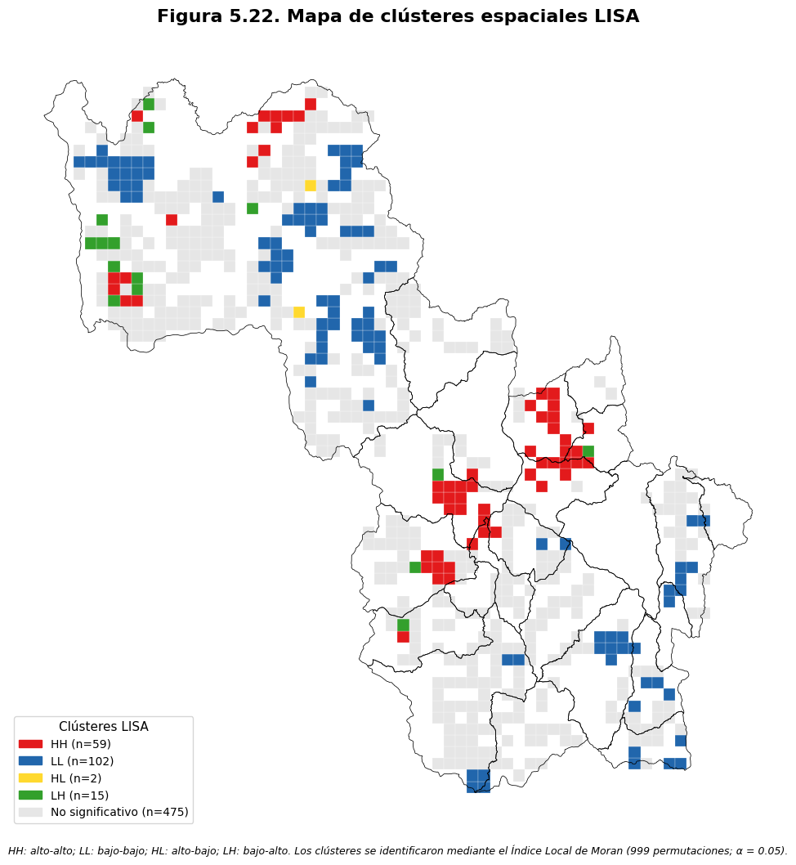
Figura 3. Mapa de clústeres LISA de la concentración media de cobre.
Un modelo OLS con trece predictores (topografía, fallas y unidad geológica) tuvo una capacidad explicativa modesta (R² = 0,107), con tres coeficientes significativos: elevación, relieve y distancia a las fallas, en la misma dirección que en el nivel puntual. Sus residuos mostraron autocorrelación fuerte (I de Moran = 0,474; p < 0,001), lo que llevó a ajustar un modelo SAR: este absorbió la dependencia mediante un parámetro de rezago dominante (ρ = 0,952; pseudo R² = 0,482) pero anuló la significancia individual de las covariables.

La pregunta que ni el OLS ni el SAR pueden responder es si la relación entre el cobre y las variables topográficas es la misma en toda el área o si varía. Y esto lo resolvió el modelo MGWR [5], ajustado a las cuatro covariables continuas. Frente a un modelo global equivalente (R² = 0,074), MGWR alcanzó R² = 0,454 (R² ajustado = 0,419): una mejora que no proviene de incluir más variables (el conjunto de predictores es idéntico), sino de permitir que cada coeficiente varíe en el espacio (Tabla 1). El hallazgo más informativo es que los anchos de banda estimados por variable (elevación e intercepto) resultaron marcadamente locales (101 de 653 observaciones), el relieve y la distancia a fallas actuaron a escala intermedia (235 y 199), y la densidad de fallas mostró un comportamiento casi global (651), lo cual es coherente con que no haya sido significativa en el modelo lineal de referencia. El relieve, además, cambió de signo entre el norte y el sur del área, lo que constituye evidencia directa de no estacionariedad espacial que un coeficiente único no puede representar. El Índice de Moran de los residuos de MGWR bajó a 0,196 (aún significativo), frente a 0,474 en el OLS: MGWR capturó buena parte de la heterogeneidad espacial, pero no toda.

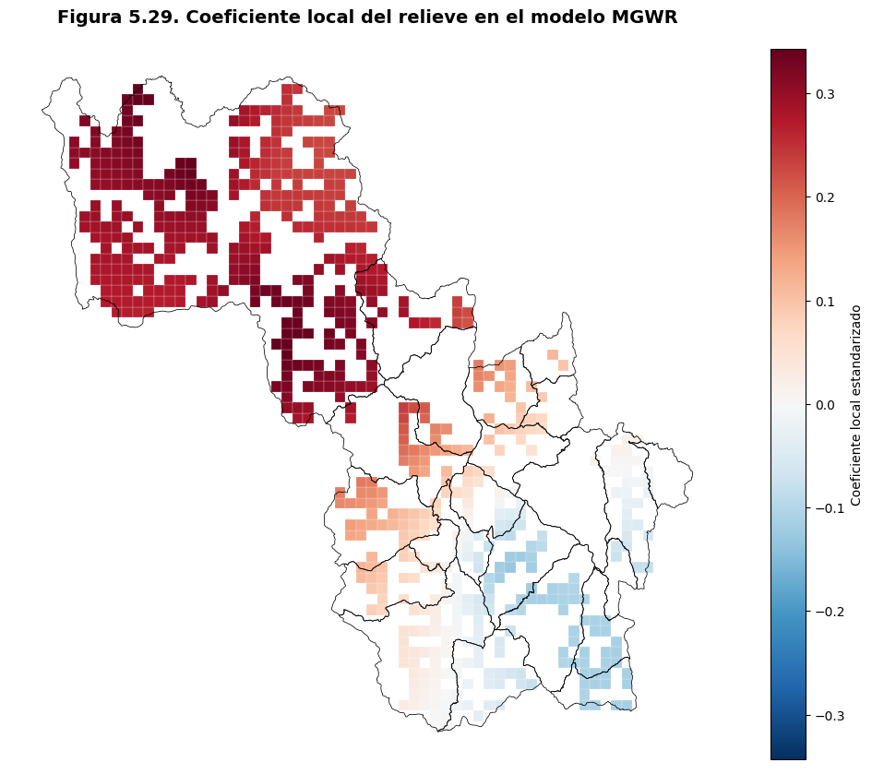
Figura 4. Distribución espacial del coeficiente local del relieve en el modelo MGWR, con cambio de signo entre el norte y el sur del área de estudio.

Tabla 1. Comparación de los modelos de regresión sobre el logaritmo de la concentración media de cobre por celda.

Modelo | R² / pseudo R² | I de Moran de residuos | Observación principal
OLS (global) | 0,107 | 0,474  (p < 0,001) | Dependencia espacial no explicada
SAR  (rezago espacial) | 0,482 (espacial: 0,065) | −0,297  (p = 0,001) | ρ absorbe la dependencia; covariables no significativas
MGWR (multiescala) | 0,454 | 0,196  (p = 0,001) | Heterogeneidad espacial de los controles; mejor interpretación
  - De las áreas a la superficie continua: predicción con incertidumbre

El nivel areal identificó y explicó parcialmente la dependencia espacial, pero produce como máximo un valor por celda de 2 × 2 km. Para predecir en cualquier punto, con incertidumbre explícita, se necesita tratar el cobre como un proceso continuo. El semivariograma experimental de Cu_log mostró el comportamiento esperado (semivarianza creciente hasta una meseta); el modelo exponencial presentó el menor error de ajuste y se adoptó como referencia, con un sill total (0,527) consistente con la varianza muestral (0,493). Su rango efectivo (35,3 km) es bastante mayor que el ancho de banda de la densidad Kernel de las anomalías (≈11,5 km), lo que indica que la autocorrelación del cobre se extiende más allá de la escala de agrupamiento local.

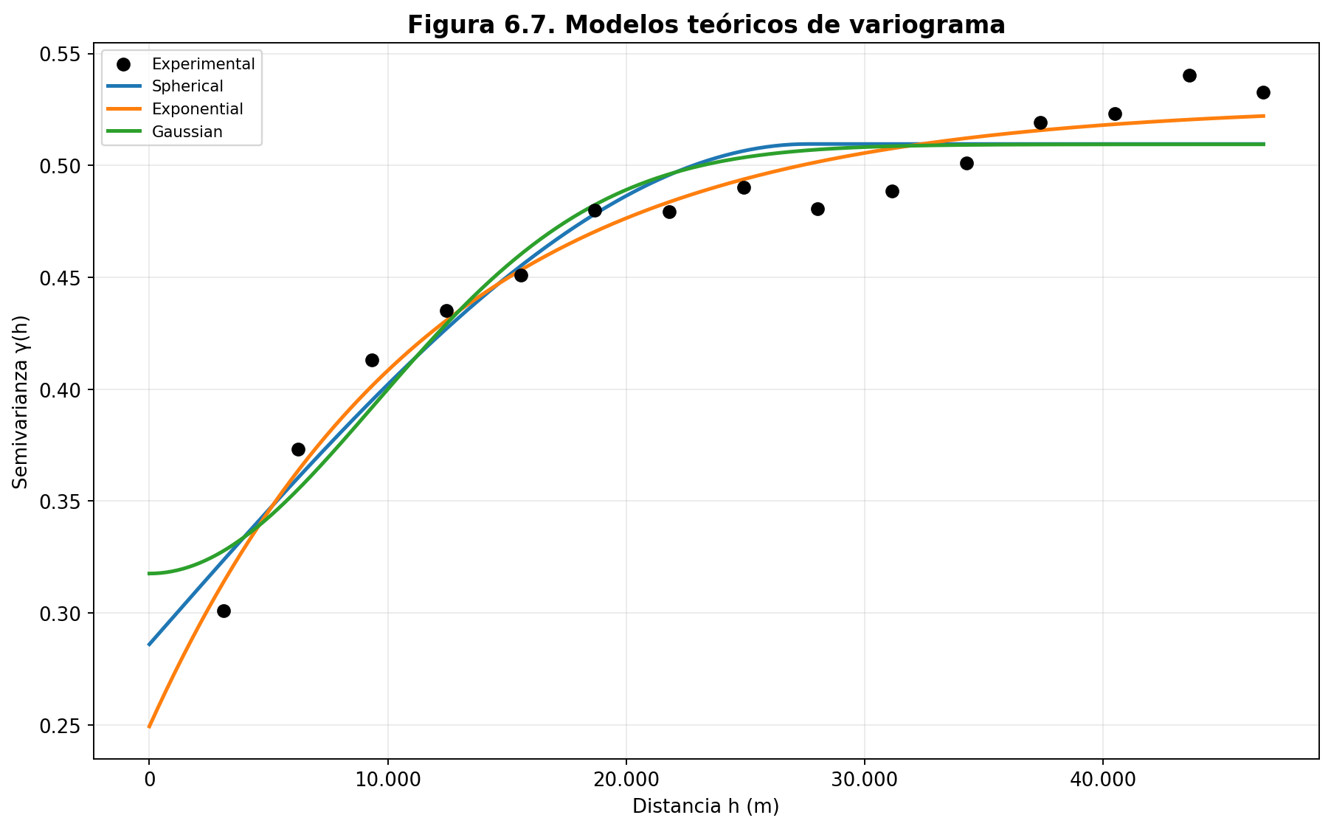
Figura 5. Semivariograma experimental de Cu_log y modelos teóricos ajustados (esférico, exponencial y gaussiano).

La correlación lineal de las derivas externas propuestas (distancia a fallas y elevación) con el log de Cu fue débil (r = −0,129 y −0,051), lo que indica una tendencia determinística limitada. La validación cruzada espacial lo confirmó (Tabla 2): Kriging Ordinario, IDW y el Proceso Gaussiano tuvieron un desempeño prácticamente equivalente y claramente superior al vecino más cercano, mientras que el Kriging Universal se desempeñó mucho peor en ambas especificaciones; con la distancia a fallas como la deriva, el RMSE promedio se disparó a 499,4 ppm. La causa no es un error de implementación sino una limitación estructural: al extrapolar una tendencia lineal fuera del rango de covariables bien representado en cada bloque de entrenamiento, la deriva externa puede producir predicciones extremas (hasta 17.912,6 ppm en un bloque con concentraciones observadas de 5 a 200 ppm).

Tabla 2. Validación cruzada espacial en cinco bloques (RMSE promedio, ppm de Cu).
Método | RMSE (ppm) | R² fuera de muestra
Kriging Ordinario | 53,83 | −0,004
Inverso de la distancia (IDW) | 53,91 | −0,007
Proceso Gaussiano (Matérn) | 54,08 | −0,002
Vecino más cercano | 69,18 | −0,688
Kriging Universal (deriva: elevación) | 268,19 | —
Kriging Universal (deriva: distancia a fallas) | 499,38 | −515,03

Los R² fuera de muestra ligeramente negativos en los tres mejores métodos no son un fracaso del modelo, sino un reflejo de lo difícil que es predecir concentraciones puntuales bajo una validación espacialmente exigente; la conclusión metodológica es que la clara inferioridad del Kriging Universal es robusta. Se eligió el Kriging Ordinario (RMSE = 53,8 ppm, sin covariables adicionales) como interpolador final: ni la proximidad a fallas ni la topografía explican, solas, una tendencia estable y generalizable a escala del área completa; la estructura de autocorrelación pura del semivariograma captura mejor el patrón que una tendencia determinística impuesta externamente.

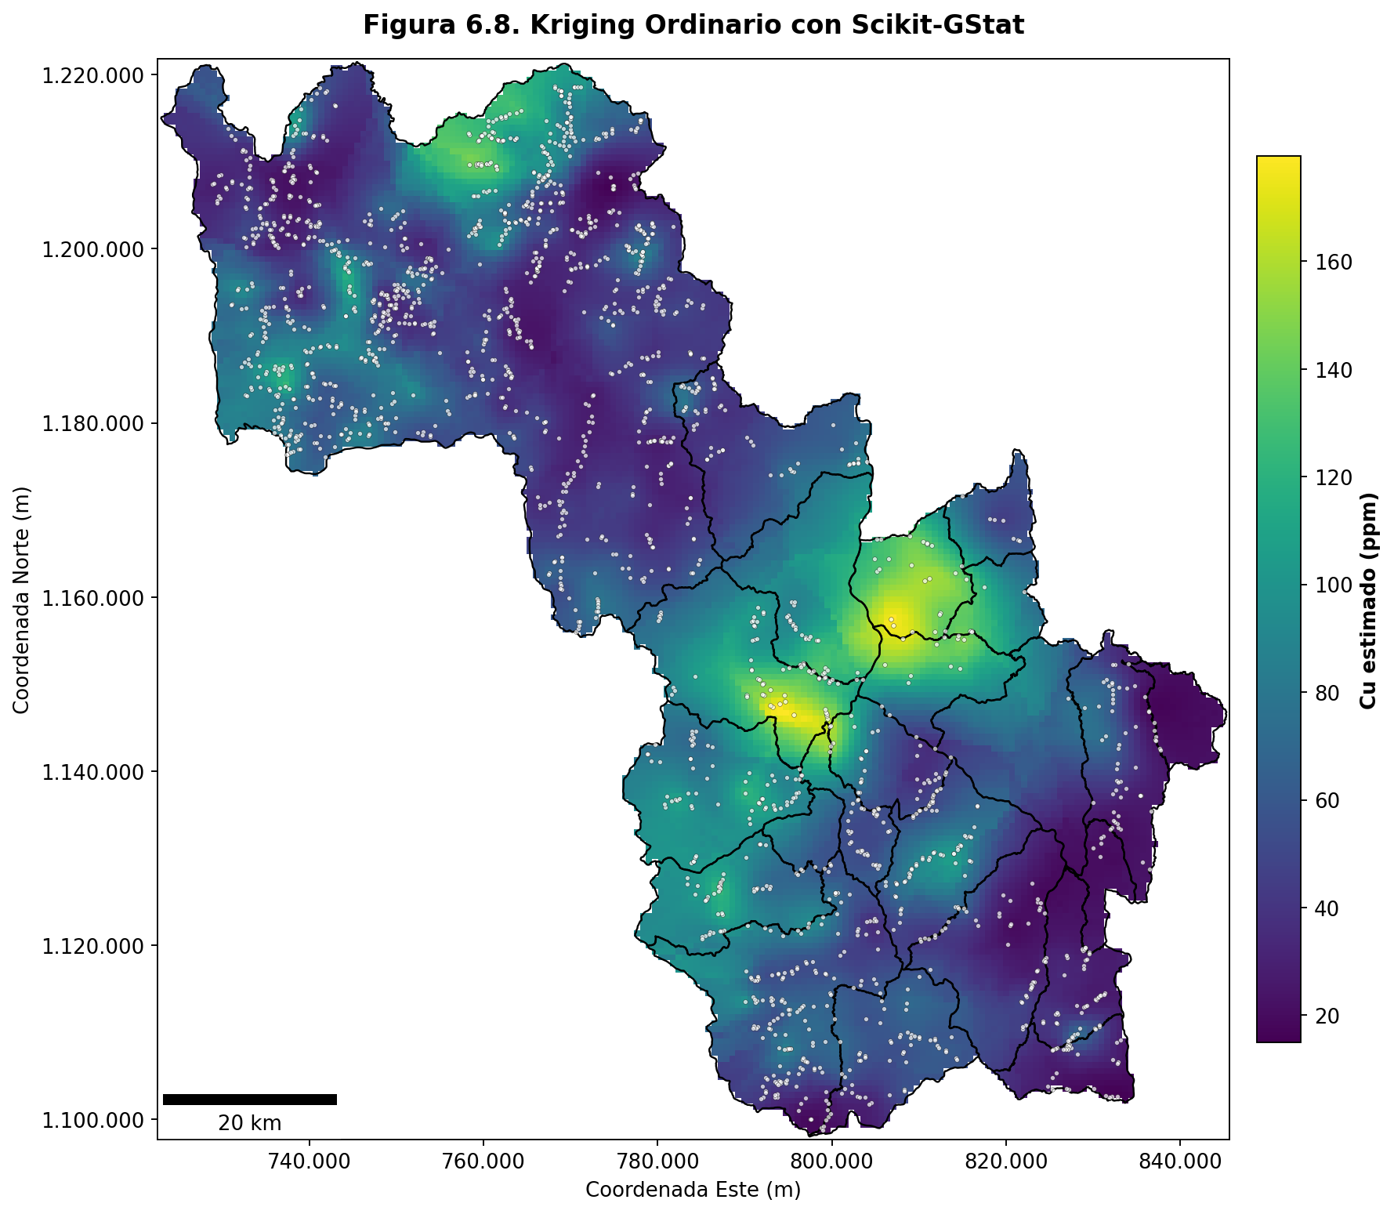
Figura 6. Superficie continua de concentración de cobre estimada mediante Kriging Ordinario, como interpolador final seleccionado para el área de estudio.

Un Proceso Gaussiano que incorporó información adicional de elevación, distancia a fallas y unidad geológica mostró que las coordenadas espaciales y la elevación son las variables con mayor capacidad explicativa, mientras que la distancia a fallas y la mayoría de las unidades geológicas aportaron poca información adicional. La validación cruzada mostró una mejora muy modesta respecto al Proceso Gaussiano basado únicamente en la ubicación espacial (RMSE = 53,59 ppm frente a 54,08 ppm), resultado consistente con el bajo desempeño observado en el Kriging Universal.

Por último, se verificó empíricamente la equivalencia algebraica entre Kriging Ordinario y Procesos Gaussianos: ajustados con la misma función de covarianza gaussiana y media constante estimada por mínimos cuadrados generalizados, sus predicciones sobre 300 puntos comparados resultaron numéricamente indistinguibles (diferencia media absoluta de 8,95 × 10⁻¹⁴), diferencias atribuibles solo al redondeo numérico. Esto respalda elegir entre uno u otro por criterios prácticos (interpretación geoestadística directa en el primer caso, flexibilidad de núcleos y covariables en el segundo) sin renunciar a la garantía de optimalidad que ambos comparten.

- Discusión

El resultado central no reside en el desempeño de una técnica particular, sino en la relación entre los tres niveles. El análisis del patrón de muestreo evitó una interpretación errónea del agrupamiento producido por el diseño de la campaña; la transformación indicadora extrajo, del mismo conjunto de datos, un patrón de anomalías atribuible al proceso geológico. El nivel areal mostró que un modelo con coeficientes constantes en el espacio (OLS o SAR) o deja la dependencia sin explicar, o la absorbe en un solo parámetro a costa de la interpretabilidad; solo MGWR reconcilió ajuste con interpretación geológica. El nivel de superficie mostró que ni la estructura ni la topografía, como la deriva determinística, mejoran la predicción frente a un Kriging basado en autocorrelación pura, lo que, junto con el comportamiento casi global de la densidad de fallas en el nivel areal, sugiere que el control estructural sobre el cobre en esta área es difuso y no un gradiente lineal extrapolable.

El agrupamiento de anomalías es consistente con la expectativa de que la mineralización, a diferencia de la contaminación difusa, se concentra en corredores estructurales y unidades litológicas favorables[8]; la asociación con unidades volcánicas cretácicas y fallas reproduce, en datos de superficie regional, el mismo control documentado mediante perforación en el área vecina de Pantanos-Pegadorcito, donde la mineralización de cobre y molibdeno se asocia a cuerpos porfídicos que intruyen el Batolito de Mandé [9] la misma unidad presente en este estudio, aunque aquí con razón de enriquecimiento cercana a 1, lo que indica que el control principal recae en las unidades volcánicas asociadas y no en el batolito mismo. El umbral por el percentil 90 es consistente con el uso extendido de criterios de percentiles cuando no hay una encuesta de orientación local [11].

Que el SAR absorba la dependencia espacial sin dejar covariables significativas, mientras MGWR las conserva y las localiza, ilustra una tensión conocida en econometría espacial entre representar la dependencia con un término autorregresivo global o con coeficientes localmente variables [4], [5], [12]: el mayor pseudo R² del SAR (0,482 frente a 0,454 de MGWR) es engañoso como criterio único de selección, la contribución específica del rezago fue de apenas 0,065, y un ρ cercano a 1 sugiere un componente autorregresivo que roza la sobreparametrización. MGWR sacrificó el ajuste global para preservar la interpretabilidad geológica de cada predictor a su propia escala [5]. La equivalencia confirmada entre Kriging Ordinario y Procesos Gaussianos reproduce, sobre datos reales, la relación algebraica formal entre ambos marcos [6].

Fortalezas, limitaciones y trabajo futuro. La separación explícita entre el patrón de muestreo y el del proceso geoquímico, mediante transformación indicadora, es una distinción que suele omitirse en estudios que interpretan directamente los mapas de símbolos graduados del muestreo completo; a eso se suma el uso de pruebas condicionadas a la forma real del área (Monte Carlo, reetiquetado por permutación) y la validación cruzada espacial en bloques, que fue la que reveló con claridad la fragilidad del Kriging Universal. Entre las limitaciones: el umbral de anomalía es una convención estadística, no un criterio validado con encuesta de orientación local; la variable geológica proviene de cartografía regional, y el modelo MGWR excluyó la unidad geológica categórica por estabilidad numérica, así que parte de la autocorrelación residual (I de Moran = 0,196) podría deberse a ese control litológico no incorporado; y la malla de 2 km es una elección de soporte espacial entre varias posibles, sin evaluar el problema de la unidad de área modificable.

El hallazgo de mayor aplicabilidad inmediata es la delimitación de sectores con exceso significativo de anomalías (Miembro Nutibara, Volcánico de Urumita, Volcánico Barroso y los corredores estructurales más cercanos a fallas) como blancos prioritarios de verificación de campo, en línea con la mineralización porfídica confirmada por perforación en Pantanos-Pegadorcito[9]. La progresión punto-área-superficie es directamente extensible a otras variables geoquímicas o campañas con estructura de datos comparable; quedan como líneas futuras incorporar la unidad geológica en una especificación MGWR numéricamente estable, estimar modelos jerárquicos o CAR bayesianos, y extender el marco de Procesos Gaussianos hacia una formulación que integre la intensidad del patrón y la magnitud de la concentración en un solo modelo.

- Conclusiones

Este trabajo mostró, con un caso real de exploración de cobre en el Suroeste antioqueño, que la representación espacial de una variable geoquímica se construye de forma progresiva en tres niveles jerárquicos (patrón de puntos, unidad areal y superficie continua) y que cada nivel aporta evidencia que los anteriores no pueden producir por sí solos.

A nivel puntual, separar el diseño de muestreo (agrupado, R de Clark-Evans = 0,462) del proceso geoquímico mediante una transformación indicadora permitió identificar un patrón de anomalías significativamente agrupado (χ² = 510,95; pseudo p = 0,001) y atribuirlo a controles concretos: afinidad con unidades volcánicas cretácicas específicas y proximidad a fallas.
En el área, la agregación en una malla de 2 × 2 km reveló una autocorrelación espacial significativa (I de Moran = 0,497) que un modelo lineal no logró explicar. El modelo SAR absorbió esa dependencia mediante un parámetro de rezago dominante (ρ = 0,952), anulando la significancia individual de las covariables, mientras que MGWR reveló que esas mismas covariables operan a escalas espaciales muy distintas (de locales a globales), triplicando la capacidad explicativa del modelo global.

A nivel de superficie, la validación cruzada espacial mostró que el Kriging Ordinario y un Proceso Gaussiano con núcleo Matérn, basados en la estructura de autocorrelación pura, superan ampliamente al Kriging Universal con derivas geológicas, y se confirmó empíricamente la equivalencia teórica entre ambos marcos.

El aporte central no es la superioridad de una técnica sobre otra, sino la evidencia de que ninguna representación espacial aislada (puntual, areal o de superficie) agota la información de un conjunto de datos geoquímicos, y de que su construcción progresiva es, en sí misma, una estrategia metodológica replicable para la exploración geoquímica de otros elementos, otras variables y otras áreas.

- Referencias

[1] E. Aristizábal, «Análisis Geoespacial», GitHub. [En línea]. Disponible en: https://github.com/edieraristizabal/AnalisisGeoespacial
[2] P. J. k Clark y F. C. Evans, «Distance to Nearest Neighbor as a Measure of Spatial Relationships in Populations», Ecology, vol. 35, pp. 445-453, 1954. doi: 10.2307/1931034.
[3] B. D. Ripley, «Modelling Spatial Patterns», Journal of the Royal Statistical Society: Series B (Methodological), vol. 39, pp. 172-192, 1977. doi: 10.1111/j.2517-6161.1977.tb01615.x.
[4] L. Anselin, «Local Indicators of Spatial Association—LISA», Geographical Analysis, vol. 27, pp. 93-115, 1995.
[5] A. S. Fotheringham, W. Yang, y W. Kang, «Multiscale Geographically Weighted Regression (MGWR)», Annals of the American Association of Geographers, vol. 107, pp. 1247-1265, 2017. doi: 10.1080/24694452.2017.1352480.
[6] C. E. Rasmussen y C. K. I. Williams, Gaussian Processes for Machine Learning. Cambridge, MA, 2006. doi: 10.7551/mitpress/3206.001.0001.
[7] R. H. Sillitoe, L. Jaramillo, P. E. Damon, M. Shafiqullah, y R. Escovar, «Setting, characteristics, and age of the Andean porphyry copper belt in Colombia», Economic Geology, vol. 77, pp. 1837-1850, 1982. doi: 10.2113/gsecongeo.77.8.1837.
[8] R. H. Sillitoe, «Porphyry Copper Systems», Economic Geology, vol. 105, p. Pages: 3-41, 2010. doi: 10.2113/gsecongeo.105.1.3.
[9] O. Ramírez A, A. Arias T, E. L. Mosier, y H. V. Alminas, «Estudio geoquímico en el área Pantanos-Pegadorcito, municipios de Frontino y Dabeiba, Antioquia», Boletín Geológico, vol. 22, pp. 54-98, 1979. doi: 10.32685/0120-1425/bolgeol22.2.1979.400.
[10] O. Schabenberger y C. A. Gotway, Statistical Methods for Spatial Data Analysis. Boca Raton: Chapman & Hall/CRC, 2005.
[11] C. Reimann, P. Filzmoser, y R. G. Garrett, «Background and threshold: critical comparison of methods of determination», Science of the Total Environment, vol. 346, pp. 1-16, 2005. doi: 10.1016/j.scitotenv.2004.11.023.
[12] A. Getis y J. K. Ord, «The Analysis of Spatial Association by Use of Distance Statistics», Geographical Analysis, vol. 24, pp. 189-206, 1992. doi: 10.1111/j.1538-4632.1992.tb00261.x.

